Project bolero'tje

Dit keer ga ik laten zien hoe ik een bolero'tje maak. Ik heb wederom gebruik gemaakt van de brodensteek.

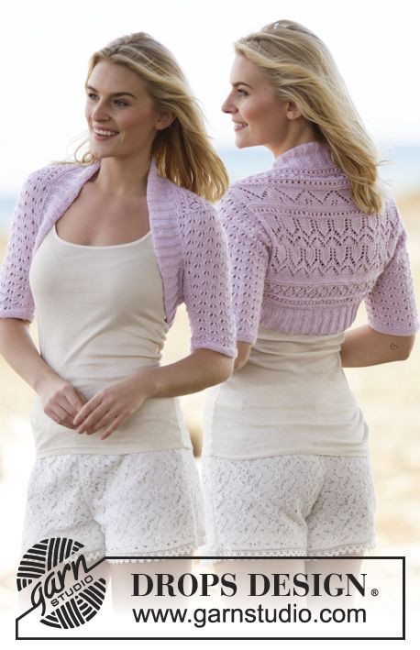

Dit was mijn inspiratie. Enige verschil is dat het voorbeeld korte mouwen heeft, en ik heb mijn model met lange mouwen gemaakt.

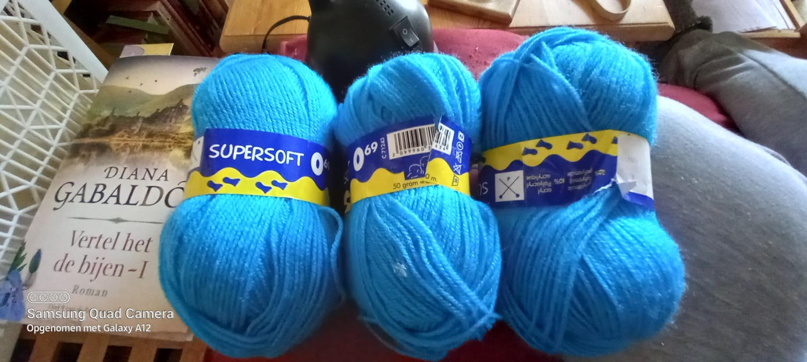

Dit is de kleur die ik gekozen heb.

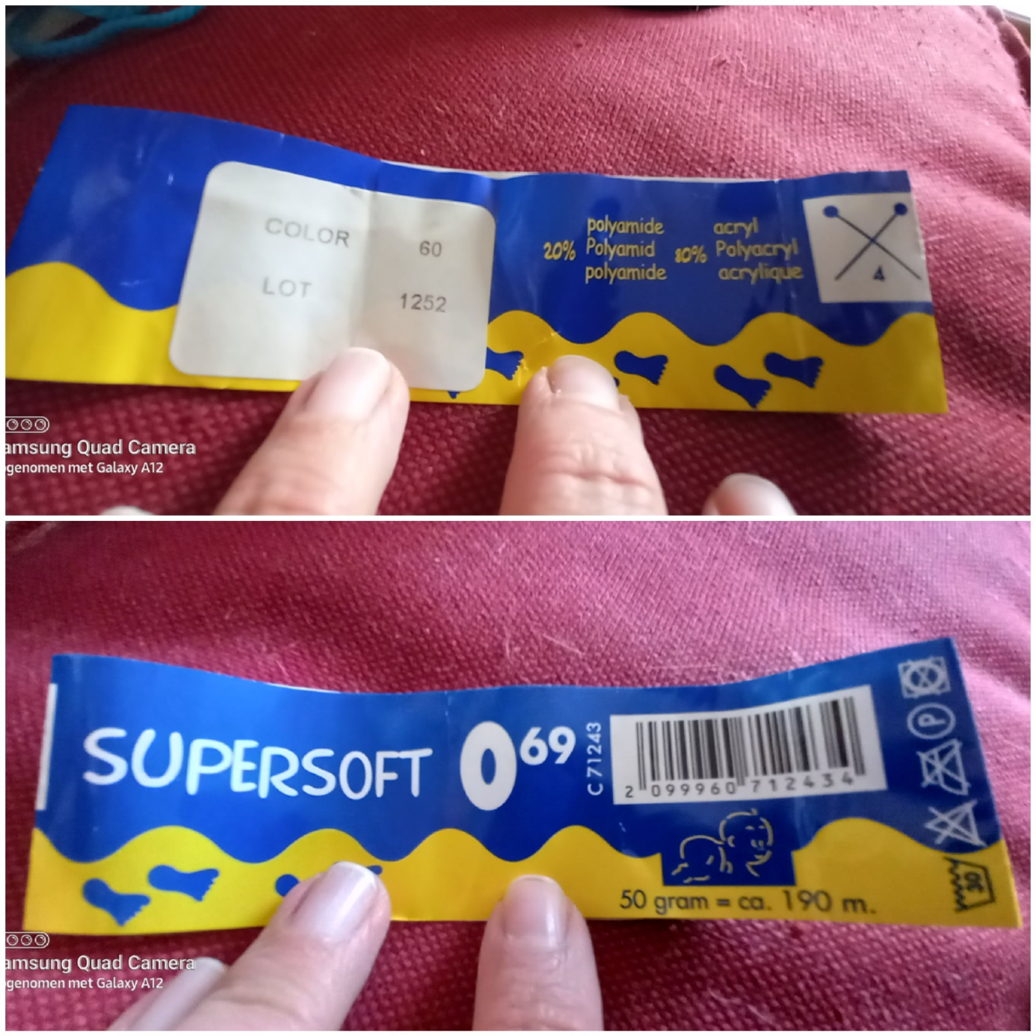

Dit is de wikkel met informatie.

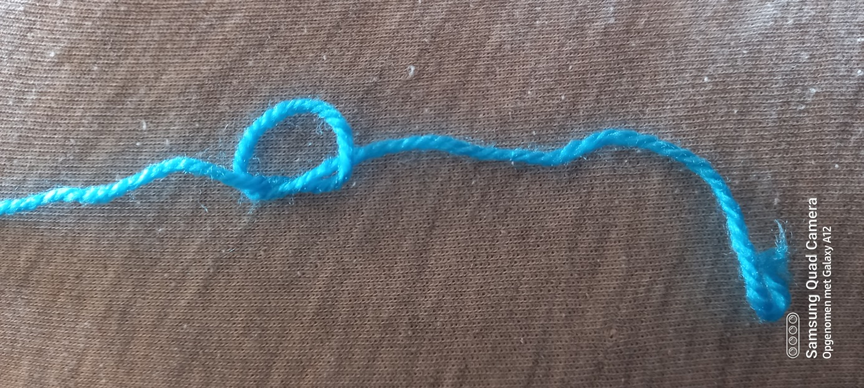

Met zo'n lus begin ik ieder werkje.

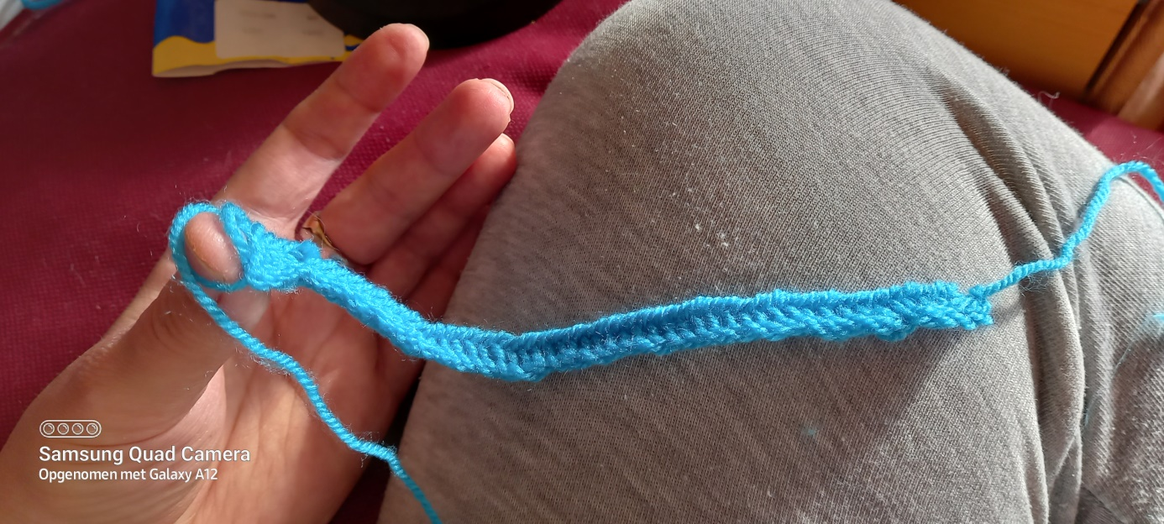

Eerst heb ik een korte rij steken gemaakt, die rond mijn pols past.

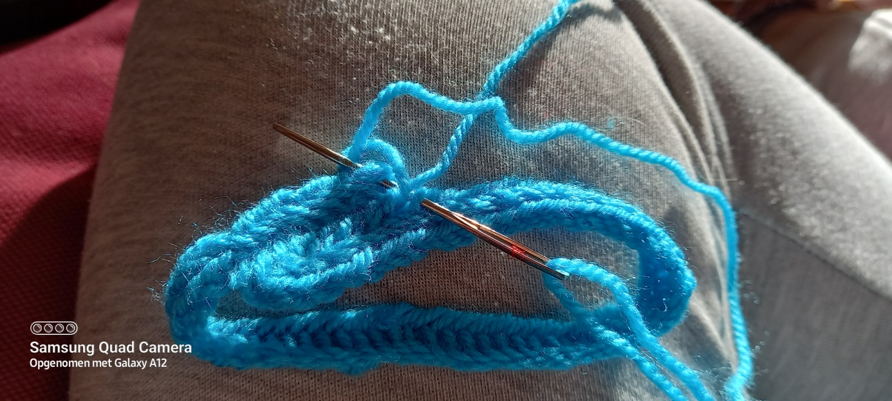

Aansluitend bevestig ik de uiteindes aan elkaar en ga ik rond naaldbinden.

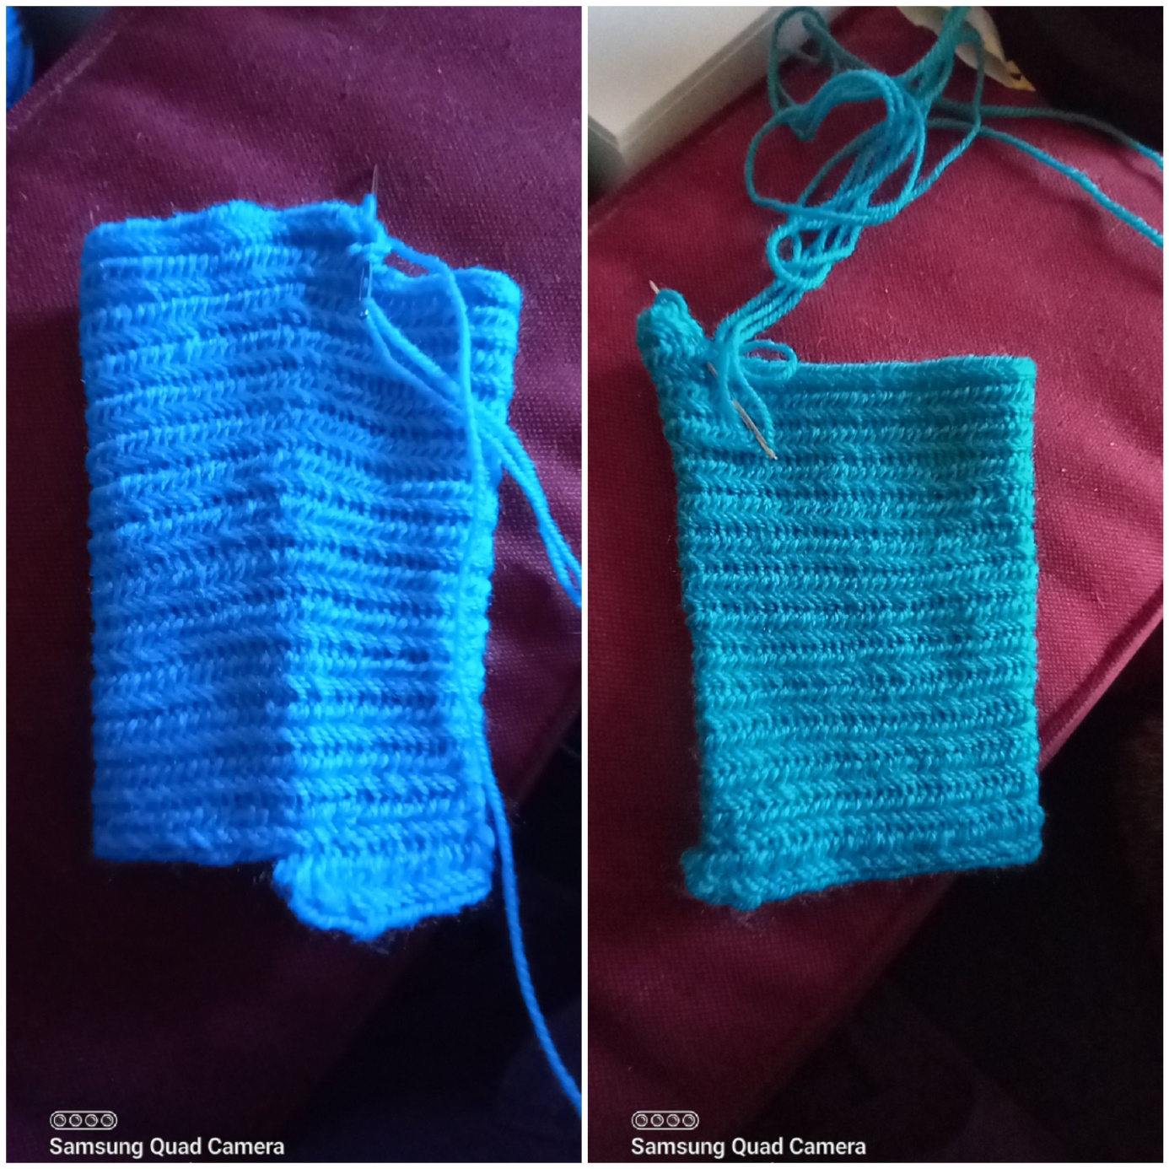

Dan ga ik bij iedere toer die ik maak, in de lijn van waar de begindraad/beginstuk zit, twee keer twee steken meerderen. Op de linker foto ziet men hier onder aan waar ik begonnen ben. In deze lijn naar boven meerder ik twee keer twee steken. Op de rechter foto ziet men dat de rechterzijde van het werkje recht naar boven loop, en de linkerzijde loop in een (vage) schuine lijn naar boven. Dit meerderen is om de vorm van de arm te volgen. Hoe dichter de arm bij de schouder komt hoe "dikker" de arm. Deze vorm/lijn volg ik ook in mijn werkje. Iedere arm is bij ieder mens anders, dus het is per arm even kijken hoe vaak gemeerderd moet worden.

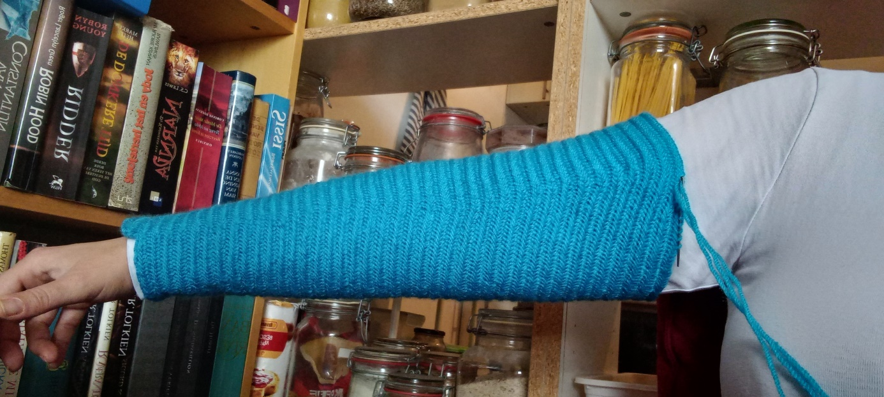

Hier op deze foto heb ik een arm af, en ziet men dat rond de pols de mouw nog redelijk smal is, maar rond mijn bovenarm de mouw een stuk breder is. Dit komt door iedere toer die twee steken te meerderen.

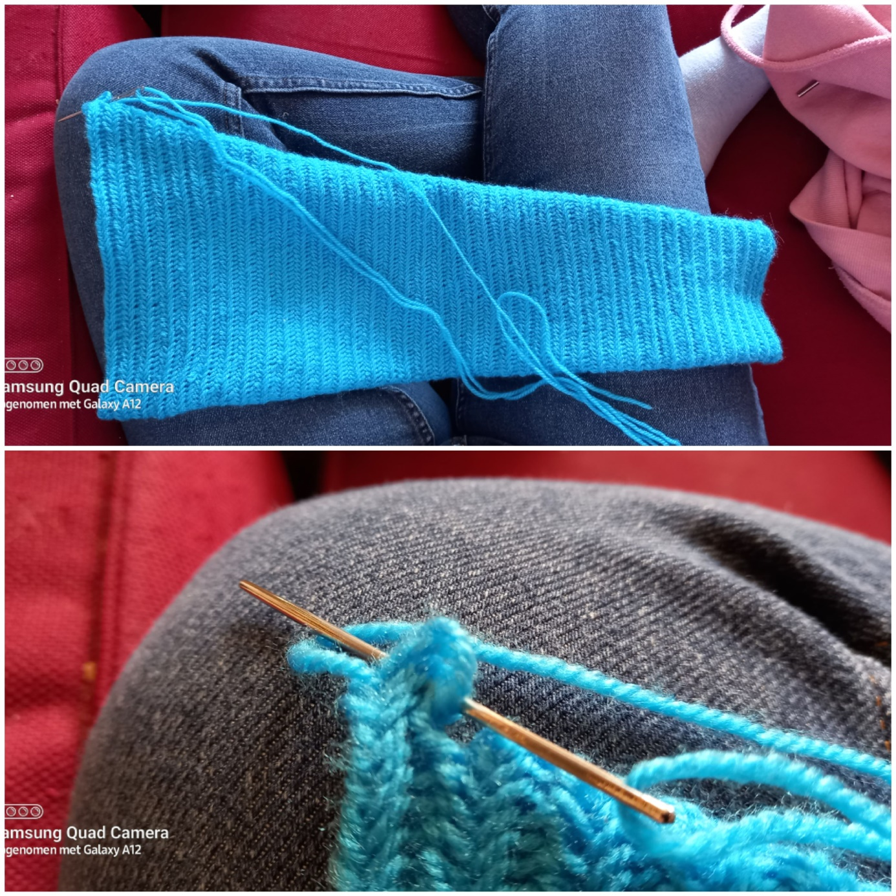

Nu komt het schouderstuk. Hiervoor werk ik vanuit de mouw verder, alleen ga ik nu een aantal toeren open werken. Dit houdt in dat ik in lijn met waar ik de hele tijd gemeerderd heb een stuk openlaat. Op de bovenste foto is de rechte lijn nu ook mooi te zien, en de schuine lijn die ik gemaakt heb door te meerderen. Op de onderste foto heb ik vier losse steken gemaakt. Daarna draai ik de mouw om en steek ik vijf steken terug.

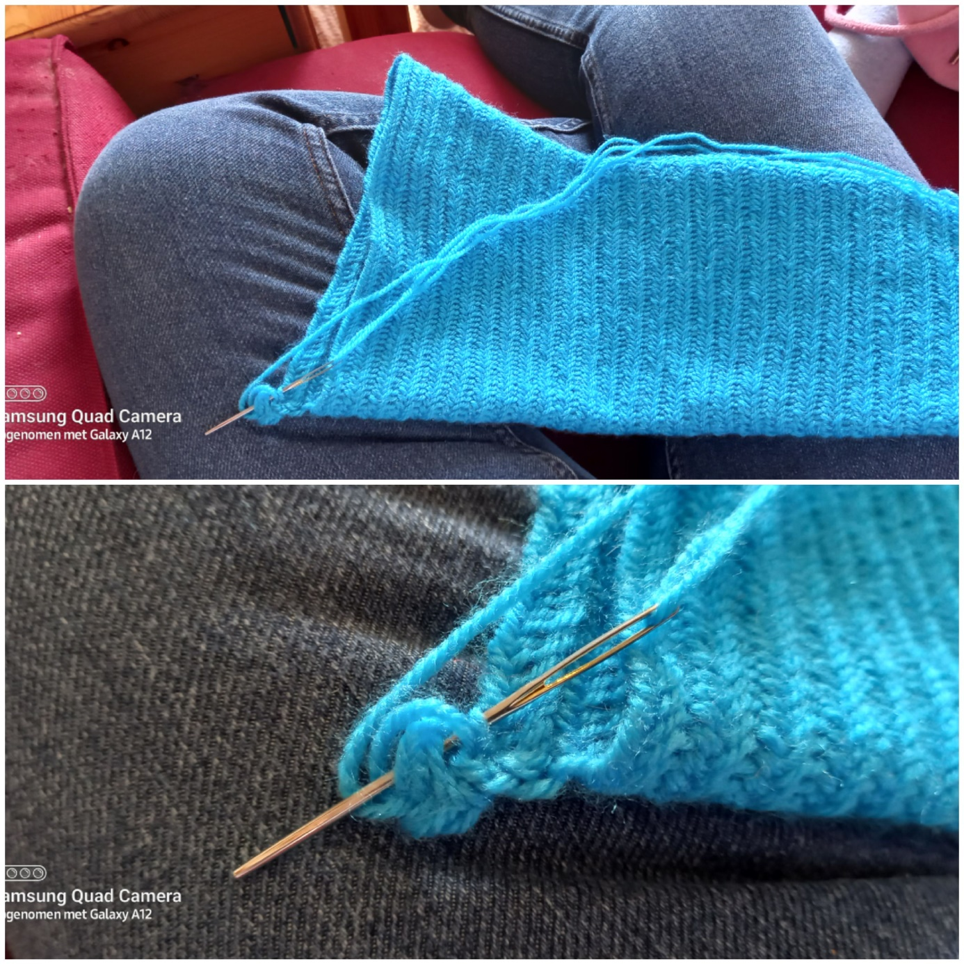

Op deze foto's is te zien dat ik de mouw heb omgedraaid en vijf steken heb terug gedraaid.

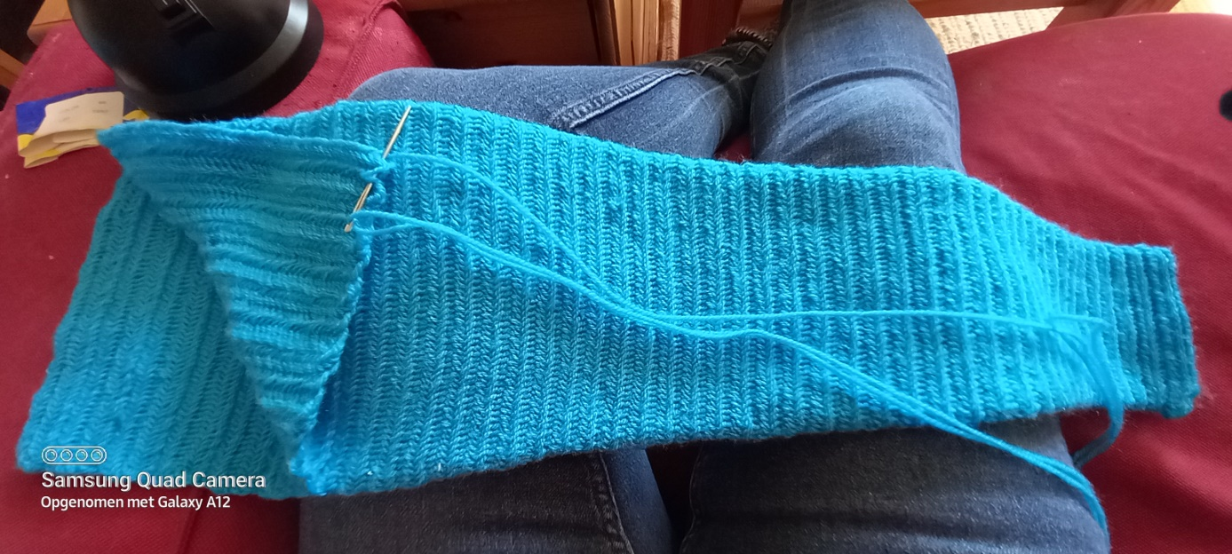

Dit blijft men herhalen. Na een aantal toeren ziet het dan zo uit.

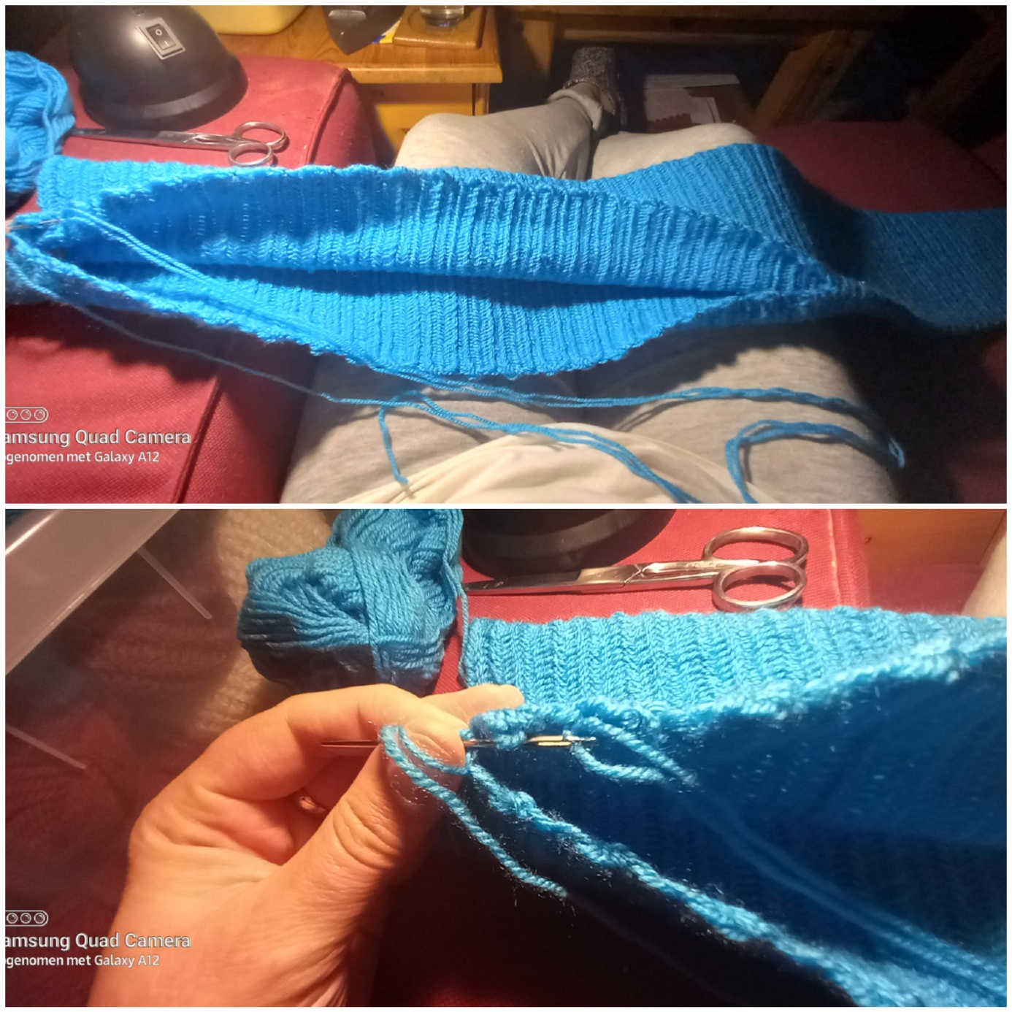

Ik heb dit herhaalt totdat ik de breedte van mijn rug heb bereikt, dan sluit ik weer om de andere arm te gaan maken.

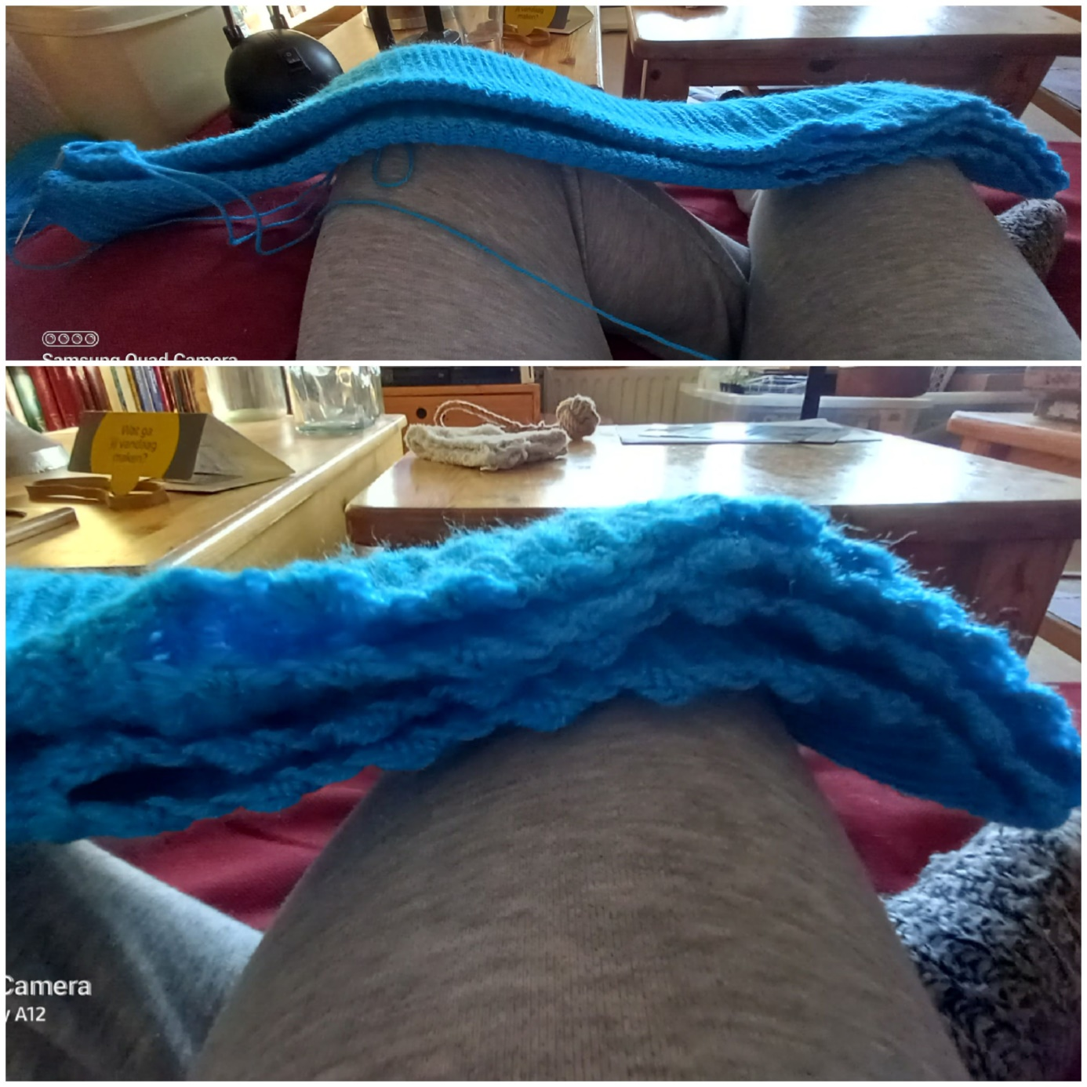

De andere mouw werk ik eigenlijk het tegenover gestelde van de eerste mouw. De eerste mouw deed ik bij iedere mouw twee keer twee steken meerderen, de tweede mouw ga ik in iedere toer 2 steken minderen. Om beide mouwen even lang te krijgen, leg ik de beide mouwen, vanuit het stuk dat ik open gewerkt heb regelmatig recht op elkaar zodat ik zie hoever ik ben.

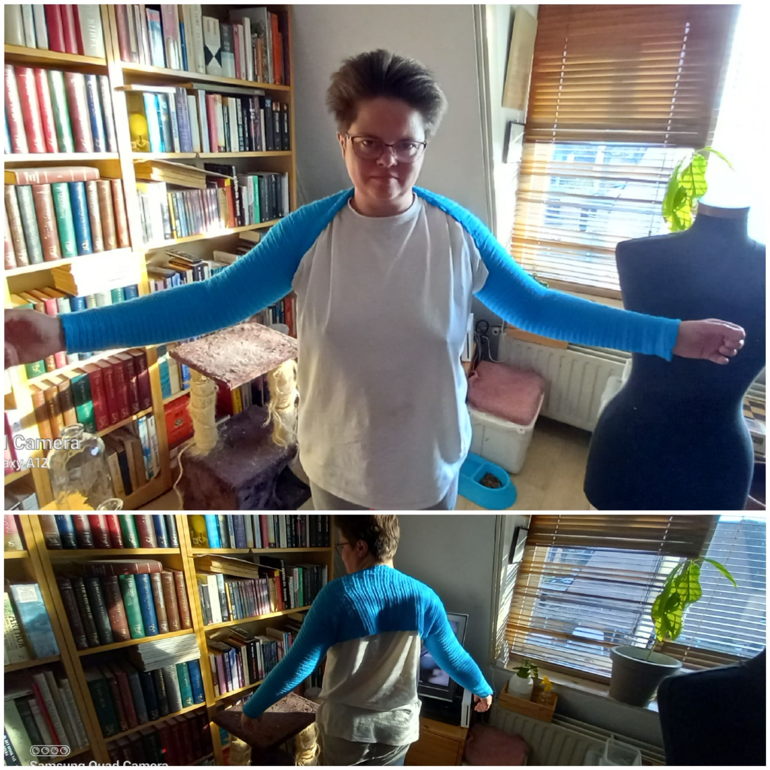

Hier heb ik de mouwen af.

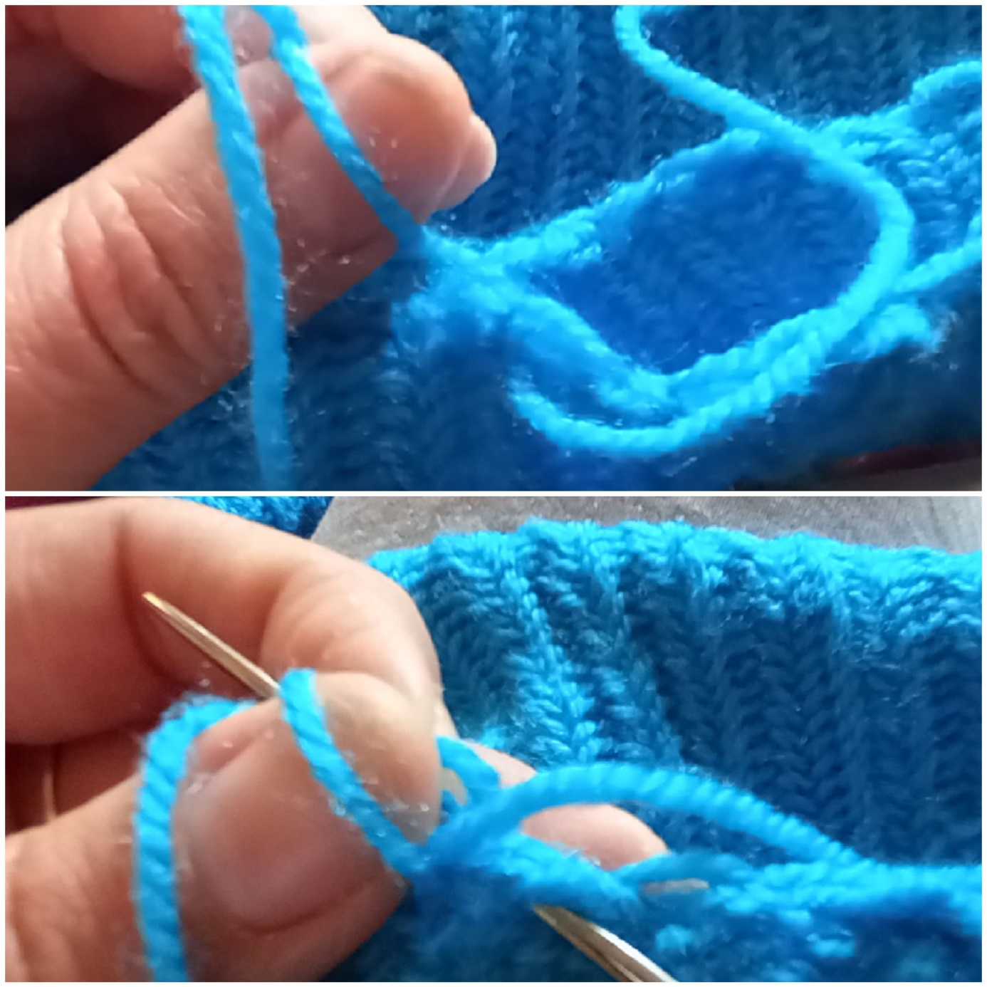

Ik heb nog twee toeren langs de open rand die langs de schouders en rug loopt gemaakt voor de afwerking. Op de eerste foto heb ik de draad alleen gedeeltelijk doorgehaald in de hoek die onder de schouders zit. Op de tweede foto werk het laatste stukje draad wat ik niet doorgehaald heb met iedere steek in het werkje weg. Op deze manier laat deze draad niet snel los.

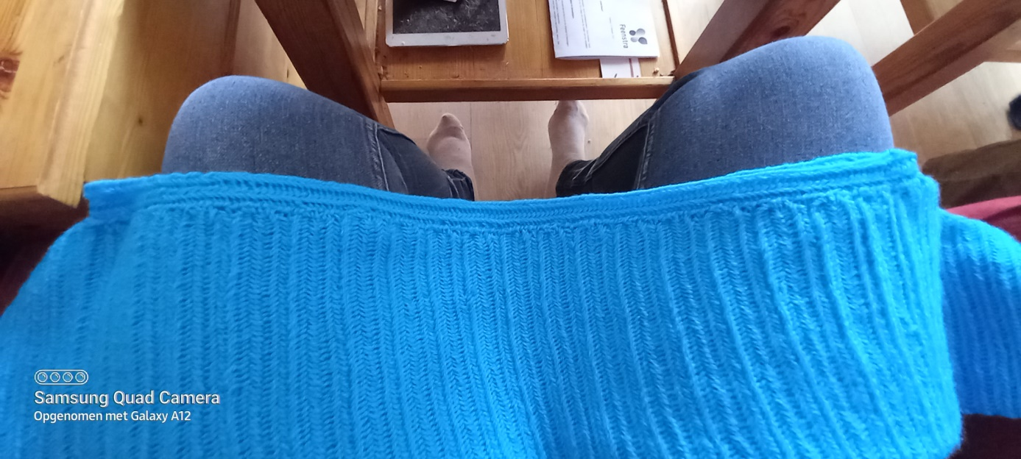

Hier zijn de laatste twee toeren af.

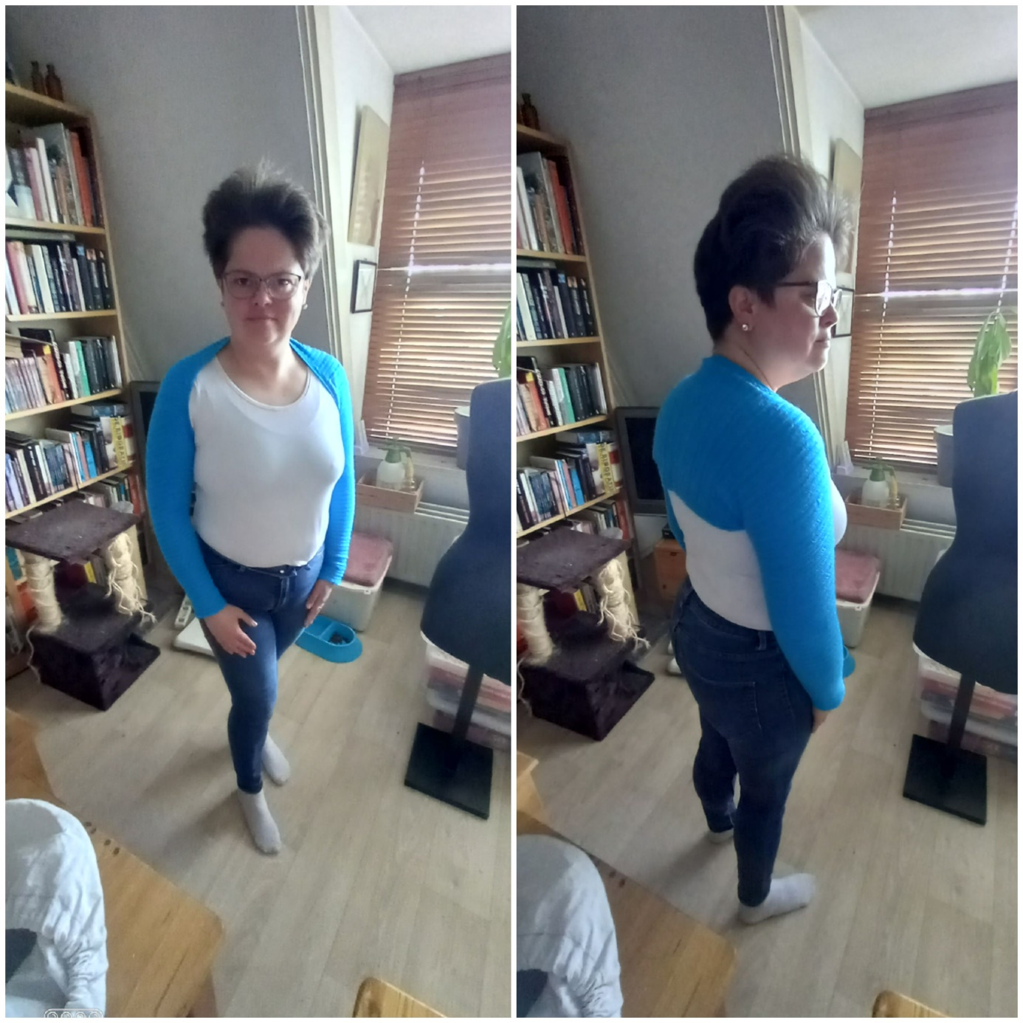

Hier is het werkje af.

Men kan er voor kiezen ook dit model met korte mouwen te maken, en de toeren rond de schouders groter te maken.